Приложение 5

Муниципальное общеобразовательное учреждение
«Средняя школа № 5 городского округа Стрежевой
с углубленным изучением отдельных предметов»
(МОУ «СОШ № 5»)
636785, Томская область, г. Стрежевой, 4-ый микрорайон, дом № 460
, факс: (382-59) 5-44-97; Е-mail: Shkola5@guostrj.ru
http://strjschool5.edu.tomsk.ru/
Код ОКПО 36308050; ОГРН 1027001619590; ОКТМО 697010000
ИНН \ КПП 7022008630 \ 702201001
21.09.2023 № 62

Форма аудита условий осуществления образовательной деятельности образовательным учреждением

Бланк обследования общеобразовательной организации (в том числе сайта образовательной организации)

№ организации в Перечне ____________ ИНН организации: 7022008630
Наименование организации: Муниципальное общеобразовательное учреждение «Средняя школа № 5 городского округа Стрежевой с углубленным изучением отдельных предметов»
E-mail: Shkola5@guostrj.ru Телефон: 8(38259) 5-44-97 Оф. сайт: http://strjschool5.edu.tomsk.ru/
ФИО ответственного за НОКО в организации: Меньшикова Т.В.
Дата и время проведения наблюдения: 11.09.2023
Форма проведения наблюдения: 1. Очная 2. Дистанционная
Укажите численность обучающихся в образовательной организации:
Общая численность обучающихся в организации (в течение календарного года, предшествующего году проведения независимой оценки качества) | 1086
Численность обучающихся с установленной группой инвалидности и/или c наличием заключения ПМПК о создании специальных условий при обучении (указать общее число таких обучающихся) | 95
Численность обучающихся старше 14 лет | 441
Возможность реализация в организации адаптированных образовательных программ:
- ДА | - НЕТ
Расположение организации в здании исторического, культурного и архитектурного наследия:
- ДА | - НЕТ
ПУНКТ K2А ЗАПОЛНЯЕТСЯ В СЛУЧАЕ, ЕСЛИ В К2 ОТМЕЧЕНО «ДА» K2A. Имеется ли решение органов по охране и использованию памятников истории и культуры соответствующего уровня и органов социальной защиты населения о невозможности выполнения требований по обеспечению доступности для инвалидов в части: оборудования входных групп пандусами (подъемными платформами); наличия адаптированных лифтов, поручней, расширенных дверных проемов; наличия специально оборудованных санитарно-гигиенических помещений в организации?
- ДА | - НЕТ

    - Отметьте наличие и полноту информации о деятельности образовательной организации, размещенной на информационных СТЕНДАХ, расположенных в помещении организации
№ п/п | Перечень информации об образовательной организации, необходимой для размещения на стенде организации*** | Алгоритм определения фактического объема информации на стенде | информация представлена полностью | информация представлена частично | информация не представлена | не требуется
I. Основные сведения
1. | Информация о месте нахождения образовательной организации, ее представительств и филиалов (при наличии) | 1 – информация представлена;  0 – информация отсутствует | 1
2. | Информация о режиме и графике работы образовательной организации, ее представительств и филиалов (при наличии) | 1 – информация представлена;  0 – информация отсутствует | 1
3. | Информация о контактных телефонах и об адресах электронной почты образовательной организации, ее представительств и филиалов (при наличии) | 1 – информация представлена в полном объеме (указаны контактный(е) телефон(ы) и адрес(а) электронной почты);  0,5 – информация представлена частично (указаны контактный(е) телефон(ы) или адрес(а) электронной почты);  0 – информация отсутствует | 1
II. Структура и органы управления образовательной организацией
4. | Информация о структуре и об органах управления образовательной организации (в том числе: наименование структурных подразделений (органов управления); фамилии, имена, отчества (при наличии) и должности руководителей структурных подразделений; места нахождения структурных подразделений (органов управления) образовательной организации (при наличии); адреса официальных сайтов в сети «Интернет» структурных подразделений (при наличии); адреса электронной почты структурных подразделений (органов управления) образовательной организации (при наличии) | 1 – информация представлена в полном объеме;  0,5 – информация представлена частично (отсутствует информация хотя бы об одном структурном подразделении или требуемая в столбце 2 информация представлена не в полном объеме);  0 – информация отсутствует | 1
III. Документы (в виде копий)
5. | Свидетельство о государственной аккредитации (с приложениями) (при наличии) | 1 – информация представлена в полном объеме (с приложениями к свидетельству);  0,5 – представлено свидетельство на осуществление образовательной деятельности (без приложений);  0 – информация отсутствует | 1
6. | Локальные нормативные акты, предусмотренные частью 2 статьи 30 Федерального закона от 29 декабря 2012 г. № 273-ФЗ «Об образовании в Российской Федерации» (по основным вопросам организации и осуществления образовательной деятельности, в том числе регламентирующие правила приема обучающихся, режим занятий обучающихся, формы, периодичность и порядок текущего контроля успеваемости и промежуточной аттестации обучающихся, порядок и основания перевода, отчисления и восстановления обучающихся, порядок оформления возникновения, приостановления и прекращения отношений между образовательной организацией и обучающимися и (или) родителями (законными представителями) несовершеннолетних обучающихся), а также правила внутреннего распорядка обучающихся, правила внутреннего трудового распорядка и коллективный договор (при наличии) | 1 – информация представлена в полном объеме (все указанные локальные акты),  0,5 – информация представлена частично (отсутствует хотя бы один из актов, указанных в столбце 2);  0 – информация отсутствует | 1
IV. Платные образовательные услуги
7. | Документ о порядке оказания платных образовательных услуг, в том числе образец договора об оказании платных образовательных услуг, документ об утверждении стоимости обучения по каждой образовательной программе | 1 – информация представлена в полном объеме;  0,5 – отсутствует один из указанных документов: образец договора об оказании платных образовательных услуг или документ об утверждении стоимости обучения по каждой образовательной программе;  0 - информация отсутствует. Если в организации не оказываются платные услуги - 1 ставится при наличии записи на стенде о том, что платные образовательные услуги не оказываются. | 1
V. Образование
8. | Лицензия на осуществление образовательной деятельности (с приложениями) | 1 – информация представлена в полном объеме (с приложениями к лицензии); 0,5 – представлена лицензии на осуществление образовательной деятельности (без приложений);1 – информация отсутствует деятельности (без приложений); | 1
9. | Информация о сроке действия государственной аккредитации образовательных программ (при наличии), общественной, профессионально-общественной аккредитации образовательных программ (при наличии) | 1 – информация представлена;  0,5 – информация отсутствует;  0 – информация отсутствует; 99 – государственная аккредитация отсутствует (не требуется) | 1 |  |  | 99
10. | Информация о календарном учебном графике с приложением его в виде электронного документа | 1 – информация представлена;  0 – информация отсутствует;  0 – информация отсутствует; | 1
11. | Образовательные организации, реализующие общеобразовательные программы, дополнительно указывают наименование образовательной программы | 1 – информация представлена; 0 – информация отсутствует;  0 – информация отсутствует; 99 – общеобразовательные программы не реализуются. | 1 |  |  | 99
Образовательные организации, реализующие профессиональные образовательные программы, дополнительно для каждой образовательной программы размещают:
12.
VI. Руководство. Педагогический (научно-педагогический) состав
13. | Информация о руководителе образовательной организации, его заместителях, руководителях филиалов, представительств образовательной организации (при их наличии), в том числе: фамилия, имя, отчество (при наличии) руководителя, его заместителей; должность руководителя, его заместителей; контактные телефоны; адреса электронной почты | 1 – информация представлена в полном объеме (по всем руководителям);  0,5 – информация представлена частично (не по всем руководителям или не в полном объеме в соответствии с требованиями столбца 2)  ; 0 – информация отсутствует | 1
14. | Информация о персональном составе педагогических работников с указанием уровня образования, квалификации и опыта работы, в том числе: фамилия, имя, отчество (при наличии) педагогического работника; занимаемая должность (должности); преподаваемые учебные предметы, курсы, дисциплины (модули) | 1 – информация представлена в полном объеме (по всем педагогическим работникам);  0,5 – информация представлена частично (не по всем педагогическим работникам или не в полном объеме в соответствии с требованиями столбца 2);  0 – информация отсутствует | 1
VII. Материально-техническое обеспечении образовательной деятельности
15. | Информация об условиях питания обучающихся, в том числе инвалидов и лиц с ограниченными возможностями здоровья. Государственные и муниципальные общеобразовательные организации при размещении информации об условиях питания обучающихся по образовательным программам начального общего образования размещают в том числе меню ежедневного горячего питания, информацию о наличии диетического меню в образовательной организации, перечни юридических лиц и индивидуальных предпринимателей, оказывающих услуги по организации питания в общеобразовательных организациях, перечни юридических лиц и индивидуальных предпринимателей, поставляющих (реализующих) пищевые продукты и продовольственное сырье в общеобразовательные организации, формы обратной связи для родителей обучающихся и ответы на вопросы родителей по питанию. | 1 – информация представлена;  0 – информация отсутствует | 1

    - Отметьте наличие и полноту информации о деятельности образовательной организации, размещенной на официальном САЙТЕ образовательной организации в сети Интернет
№ п/п | Перечень информации об образовательной организации, необходимой для размещения на сайте организации*** | Алгоритм определения фактического объема информации на сайте | информация представлена полностью | информация представлена частично | информация не представлена | не требуется
I. Основные сведения
1. | Информация о полном и сокращенном (при наличии) наименовании образовательной организации | 1 – информация представлена;  0 – информация отсутствует; | 1
2. | Информация о дате создания образовательной организации | 1 – информация представлена;  0 – информация отсутствует; | 1
3. | Информация об учредителе (учредителях) образовательной организации, о наименовании представительств и филиалов образовательной организации (при наличии) (в том числе, находящихся за пределами Российской Федерации) | 1 – информация представлена;  0 – информация отсутствует; | 1
4. | Информация о месте нахождения образовательной организации, ее представительств и филиалов (при наличии) | 1 – информация представлена;  0 – информация отсутствует; (при отсутствии филиалов - оценивается наличие информации только по головной организации)! | 1
5. | Информация о режиме и графике работы образовательной организации, ее представительств и филиалов (при наличии) | 1 – информация представлена;  0 – информация отсутствует; 0,5 - представлена информация не по всем филиалам; (при отсутствии филиалов - оценивается наличие информации только по головной организации)! | 1
6. | Информация об адресах официальных сайтов представительств и филиалов образовательной организации (при наличии) или страницах в информационно-телекоммуникационной сети «Интернет» | 1 – информация представлена;  0 – информация отсутствует;  99 -представительства и филиалы отсутствуют; |  |  |  | 99
7. | Информация о контактных телефонах и об адресах электронной почты образовательной организации, ее представительств и филиалов (при наличии) | 1 – информация представлена в полном объеме (указаны контактный(е) телефон(ы) и адрес(а) электронной почты);  0,5 – информация представлена частично (указаны контактный(е) телефон(ы) или адрес(а) электронной почты);  0 – информация отсутствует | 1
8. | Информация о местах осуществления образовательной деятельности, в том числе сведения об адресах мест осуществления образовательной деятельности, которые в соответствии с частью 4 статьи 91 Федерального закона от 29 декабря 2012 г. № 273-ФЗ «Об образовании в Российской Федерации» не включаются в соответствующую запись в реестре лицензий на осуществление образовательной деятельности | 1 – информация представлена в полном объеме (по всем сотрудникам);  0,5 – информация представлена частично (не по всем местам осуществления образовательной деятельности или не в полном объеме в соответствии с требованиями столбца 2);  0 – информация отсутствует; | 1
II. Структура и органы управления образовательной организацией
9. | Информация о структуре и об органах управления образовательной организации (в том числе: наименование структурных подразделений (органов управления); фамилии, имена, отчества (при наличии) и должности руководителей структурных подразделений; места нахождения структурных подразделений (органов управления) образовательной организации (при наличии); адреса официальных сайтов в сети «Интернет» структурных подразделений (при наличии); адреса электронной почты структурных подразделений (органов управления) образовательной организации (при наличии) | 1 – информация представлена в полном объеме;  0,5 – информация представлена частично (отсутствует информация хотя бы об одном структурном подразделении или требуемая в столбце 2 информация представлена не в полном объеме);  0 – информация отсутствует; При отсутствии структурных подразделений, оценивается только наличие информации по организации в целом; | 1
10. | Сведения о наличии положений о структурных подразделениях (об органах управления) с приложением указанных положений в виде электронных документов, подписанных простой электронной подписью в соответствии с Федеральным законом от 6 апреля 2011 г. № 63-ФЗ «Об электронной подписи» | 1 – информация представлена в полном объеме (с приложением копий);  0,5 – представлены только сведения о положениях о структурных подразделениях (об органах управления); 0 – информация отсутствует;  99 - структурные подразделения отсутствуют; | 1
III. Образование
11. | Лицензия на осуществление образовательной деятельности (выписка из реестра лицензий на осуществление образовательной деятельности) | 1 – информация представлена в полном объеме (с приложениями к лицензии); 0,5 – представлена лицензия на осуществление образовательной деятельности (без приложений);  0 – информация отсутствует; При отсутствии лицензии, 1 ставится, если на сайте есть информация том, что лицензия отсутствует. | 1
Информация о реализуемых образовательных программах, в том числе о реализуемых адаптированных образовательных программах (при наличии), с указанием в отношении каждой образовательной программы информации:
12. | О реализуемых уровнях образования | 1 – информация представлена;  0,5 – информация представлена частично;  0 – информация отсутствует; | 1
13. | О формах обучения | 1 – информация представлена;  0,5 – информация представлена частично;  0 – информация отсутствует; | 1
14. | О нормативных сроках обучения | 1 – информация представлена;  0,5 – информация представлена частично;  0 – информация отсутствует; | 1
15. | О сроке действия государственной аккредитации образовательных программ (при наличии государственной аккредитации), общественной, профессионально-общественной аккредитации образовательных программ (при наличии общественной, профессионально-общественной аккредитации) | 1 – информация представлена;  0,5 – информация представлена частично;  0 – информация отсутствует; | 1
16. | О языка(х), на котором(ых) осуществляется образование (обучение) [Размещается в форме электронного документа, подписанного простой электронной подписью] | 1 – информация представлена;  0,5 – информация представлена частично;  0 – информация отсутствует; | 1
17. | Об учебных предметах, курсах, дисциплинах (модулях), предусмотренных соответствующей образовательной программой | 1 – информация представлена;  0,5 – информация представлена частично;  0 – информация отсутствует; | 1
18. | О практике, предусмотренной соответствующей образовательной программой | 1 – информация представлена;  0,5 – информация представлена частично;  0 – информация отсутствует; | 1
19. | Об использовании при реализации образовательной программы электронного обучения и дистанционных | 1 – информация представлена;  0,5 – информация представлена частично;  0 – информация отсутствует; | 1
Информация об описании образовательной программы с приложением образовательной программы в форме электронного документа или в виде активных ссылок, непосредственный переход по которым позволяет получить доступ к страницам сайта образовательной организации, содержащим информацию, в том числе:
20. | Об учебном плане с приложением его в виде электронного документа | 1 – информация представлена в полном объеме (в виде электронного документа); 0,5 – информация в виде электронного документа представлена частично;  0 – информация отсутствует | 1
21. | Об аннотации к рабочим программам дисциплин (по каждому учебному предмету, курсу, дисциплине (модулю), практики, в составе образовательной программы) с приложением рабочих программ в виде электронного документа | 1 – информация представлена в полном объеме (в виде электронного документа); 0,5 – информация в виде электронного документа представлена частично;  0 – информация отсутствует | 1
22. | О календарном учебном графике с приложением его в виде электронного документа | 1 – информация представлена в полном объеме (в виде электронного документа);  0,5 – информация в виде электронного документа представлена частично;  0 – информация отсутствует | 1
23. | О методических и иных документах, разработанных образовательной организацией для обеспечения образовательного процесса, а также рабочей программы воспитания и календарного плана воспитательной работы, включаемых в основные образовательные программы в соответствии с частью 1 статьи 12.1 Федерального закона от 29 декабря 2012 г. № 273-ФЗ «Об образовании в Российской Федерации», в виде электронного документа | 1 – информация представлена в полном объеме (в виде электронного документа); 0,5 – информация в виде электронного документа представлена частично;  0 – информация отсутствует | 1
Информация о численности обучающихся по реализуемым образовательным программам, в том числе:
24. | Об общей численности обучающихся | 1 – информация представлена;  0 – информация отсутствует | 1
25. | О численности обучающихся за счет бюджетных ассигнований федерального бюджета, бюджетов субъектов Российской Федерации, местных бюджетов и по договорам об образовании, заключаемых при приеме на обучение за счет средств физических и (или) юридических лиц (в том числе с выделением численности обучающихся, являющихся иностранными гражданами) [Размещается в форме электронного документа, подписанного простой электронной подписью] | 1 – информация представлена;  0 – информация отсутствует | 1
26. | Образовательные организации, реализующие общеобразовательные программы, дополнительно указывают наименование образовательной программы | 1 – информация представлена;  0 – информация отсутствует; | 1
Образовательные организации, реализующие профессиональные образовательные программы, дополнительно для каждой образовательной программы указывают информацию:
27.
28.
29.
30.
IV. Образовательные стандарты и требования
31. | Информация о федеральных государственных образовательных стандартах, федеральных государственных требованиях, об образовательных стандартах и самостоятельно устанавливаемых требованиях (при их наличии)[Размещается с приложением копий соответствующих документов, электронных документов, подписанных простой электронной подписью] | 1 – информация представлена в полном объеме (информация о федеральных государственных образовательных стандартах и об образовательных стандартах с приложением (ссылками); 0,5 – представлена информация без приложений;  0 – информация отсутствует | 1
V. Руководство. Педагогический (научно-педагогический) состав
32. | Информация о руководителе образовательной организации, его заместителях, руководителях филиалов, представительств образовательной организации (при их наличии), в том числе: фамилия, имя, отчество (при наличии) руководителя, его заместителей; должность руководителя, его заместителей; контактные телефоны; адреса электронной почты | 1 – информация представлена в полном объеме (по всем руководителям);  0,5 – информация представлена частично (не по всем руководителям или не в полном объеме в соответствии с требованиями столбца 2);  0 – информация отсутствует | 1
33. | Информация о персональном составе педагогических работников с указанием уровня образования, квалификации и опыта работы, в том числе: фамилия, имя, отчество (при наличии) педагогического работника; занимаемая должность (должности); преподаваемые учебные предметы, курсы, дисциплины (модули); уровень (уровни) профессионального образования с указанием наименования направления подготовки и (или) специальности, в том числе научной, и квалификации; ученая степень (при наличии); ученое звание (при наличии); сведения о повышении квалификации (за последние 3 года); сведения о профессиональной переподготовке (при наличии); сведения о продолжительности опыта (лет) работы в профессиональной сфере, соответствующей образовательной деятельности по реализации учебных предметов, курсов, дисциплин (модулей); наименование общеобразовательной программы (общеобразовательных программ), код и наименование профессии, специальности (специальностей), направления (направлений) подготовки или укрупненной группы профессий, специальностей и направлений подготовки профессиональной образовательной программы высшего образования по программам бакалавриата, программам специалитета, программам магистратуры, программам ординатуры и программам ассистентуры-стажировки, шифр и наименование области науки, группы научных специальностей, научной специальности программы (программ) подготовки научных и научно- педагогических кадров в аспирантуре (адъюнктуре), в реализации которых участвует педагогический работник | 1 – информация представлена в полном объеме (по всем педагогическим работникам);  0,5 – информация представлена частично (не по всем педагогическим работникам или не в полном объеме в соответствии с требованиями столбца 2);  0 – информация отсутствует | 1
VI. Материально-техническое обеспечение и оснащенность образовательного процесса
34. | Информация о материально-техническом обеспечении образовательной деятельности (в том числе о наличии оборудованных учебных кабинетов, объектов для проведения практических занятий, библиотек, объектов спорта, средств обучения и воспитания, в том числе приспособленных для использования инвалидами и лицами с ограниченными возможностями здоровья) | 1 – информация представлена в полном объеме;  0,5 – информация представлена частично (не в полном объеме в соответствии с требованиями столбца 2);  0 – информация отсутствует | 1
35. | Информация об условиях питания обучающихся, в том числе инвалидов и лиц с ограниченными возможностями здоровья. Государственные и муниципальные общеобразовательные организации при размещении информации об условиях питания обучающихся по образовательным программам начального общего образования размещают в том числе меню ежедневного горячего питания, информацию о наличии диетического меню в образовательной организации, перечни юридических лиц и индивидуальных предпринимателей, оказывающих услуги по организации питания в общеобразовательных организациях, перечни юридических лиц и индивидуальных предпринимателей, поставляющих (реализующих) пищевые продукты и продовольственное сырье в общеобразовательные организации, формы обратной связи для родителей обучающихся и ответы на вопросы родителей по питанию. | 1 – информация представлена в полном объеме;  0,5 – информация представлена частично (не в полном объеме в соответствии с требованиями столбца 2);  0 – информация отсутствует | 1
36. | Информация об условиях охраны здоровья обучающихся, в том числе инвалидов и лиц с ограниченными возможностями здоровья | 1 – информация представлена в полном объеме;  0,5 – информация представлена частично (не в полном объеме в соответствии с требованиями столбца 2);  0 – информация отсутствует | 1
37. | Информация о доступе к информационным системам и информационно-телекоммуникационным сетям, в том числе приспособленным для использования инвалидами и лицами с ограниченными возможностями здоровья | 1 – информация представлена в полном объеме;  0,5 – информация представлена частично (не в полном объеме в соответствии с требованиями столбца 2);  0 – информация отсутствует | 1
38. | Информация об электронных образовательных ресурсах, к которым обеспечивается доступ обучающихся, в том числе приспособленных для использования инвалидами и лицами с ограниченными возможностями здоровья | 1 – информация представлена в полном объеме;  0,5 – информация представлена частично (не в полном объеме в соответствии с требованиями столбца 2);  0 – информация отсутствует | 1
39. | Информация об обеспечении доступа в здания образовательной организации инвалидов и лиц с ограниченными возможностями здоровья |  | 1
40. | Информация о наличии специальных технических средств обучения коллективного и индивидуального пользования для инвалидов и лиц с ограниченными возможностями здоровья | 1 – информация представлена в полном объеме;  0,5 – информация представлена частично (не в полном объеме в соответствии с требованиями столбца 2);  0 – информация отсутствует | 1
VII. Доступная среда Информация о специальных условиях для обучения инвалидов и лиц с ограниченными возможностями здоровья, в том числе:
41. | О специально оборудованных учебных кабинетах, объектов для проведения практических занятий, библиотек, объектов спорта, средств обучения и воспитания, приспособленных для использования инвалидами и лицами с ограниченными возможностями здоровья | 1 – информация представлена в полном объеме;  0,5 – информация представлена частично (не в полном объеме в соответствии с требованиями столбца 2);  0 – информация отсутствует | 1
42. | Об обеспечении беспрепятственного доступа в здания образовательной организации | 1 – информация представлена в полном объеме;  0,5 – информация представлена частично (не в полном объеме в соответствии с требованиями столбца 2);  0 – информация отсутствует | 1
43. | О специальных условиях питания | 1 – информация представлена в полном объеме;  0,5 – информация представлена частично (не в полном объеме в соответствии с требованиями столбца 2);  0 – информация отсутствует | 1
44. | О специальных условиях охраны здоровья | 1 – информация представлена в полном объеме;  0,5 – информация представлена частично (не в полном объеме в соответствии с требованиями столбца 2);  0 – информация отсутствует | 1
45. | О доступе к информационным системам и информационно-телекоммуникационным сетям, приспособленным для использования инвалидами и лицами с ограниченными возможностями здоровья | 1 – информация представлена в полном объеме;  0,5 – информация представлена частично (не в полном объеме в соответствии с требованиями столбца 2);  0 – информация отсутствует | 1
46. | Об электронных образовательных ресурсах, к которым обеспечивается доступ инвалидов и лиц с ограниченными возможностями здоровья | 1 – информация представлена в полном объеме;  0,5 – информация представлена частично (не в полном объеме в соответствии с требованиями столбца 2);  0 – информация отсутствует | 1
47. | О наличии специальных технических средств обучения коллективного и индивидуального пользования | 1 – информация представлена в полном объеме;  0,5 – информация представлена частично (не в полном объеме в соответствии с требованиями столбца 2);  0 – информация отсутствует | 1
48. | О наличии условий для беспрепятственного доступа в общежитие, интернат | 1 – информация представлена в полном объеме;  0,5 – информация представлена частично (не в полном объеме в соответствии с требованиями столбца 2);  0 – информация отсутствует;  99 – интернат (общежитие) не предоставляется |  |  |  | 99
49. | О количестве жилых помещений в общежитии, интернате, приспособленных для использования инвалидами и лицами с ограниченными возможностями здоровья | 1 – информация представлена в полном объеме;  0,5 – информация представлена частично (не в полном объеме в соответствии с требованиями столбца 2);  0 – информация отсутствует;  99 – интернат (общежитие) не предоставляется |  |  |  | 99
VIII. Международное сотрудничество
50. | Информация о заключенных и планируемых к заключению договорах с иностранными и (или) международными организациями по вопросам образования | 1 – информация представлена;  0 – информация отсутствует;  99 – договора с иностранными и международными организациями не заключались; |  |  |  | 99
51. | Информация о международной аккредитации образовательных программ (при наличии) | 2 – информация представлена;  0 – информация отсутствует;  99 - договора с иностранными и международными организациями не заключались; |  |  |  | 99
IX. Вакантные места для приема (перевода) обучающихся
52. | Информация о количестве вакантных мест для приема (перевода) по каждой образовательной программе, профессии, специальности, направлению подготовки (на места, финансируемые за счет бюджетных ассигнований федерального бюджета, бюджетов субъектов Российской Федерации, местных бюджетов, по договорам об образовании за счет средств физических и (или) юридических лиц) | 1 – информация представлена в полном объеме по всем образовательным программам;  0,5 – информация представлена частично (отсутствует информация хотя бы по одной образовательной программе, профессии, специальности, направлению подготовки);  0 – информация отсутствует | 1
X. Стипендии и меры поддержки обучающихся
53. | Информация о наличии и условиях предоставления обучающимся стипендий, мер социальной поддержки | 1 – информация представлена;  0 – информация отсутствует | 1
54. | Информация о наличии общежития, интерната, в том числе приспособленных для использования инвалидами и лицами с ограниченными возможностями здоровья, а также о количестве жилых помещений в общежитии, интернате для иногородних обучающихся, формировании платы за проживание в общежитии | 1 – информация представлена;  0 – информация отсутствует;  99 - общежитие/интернат не предоставляется |  |  |  | 99
55.
XI. Финансово-хозяйственная деятельность
56. | Информация об объеме образовательной деятельности, финансовое обеспечение которой осуществляется за счет бюджетных ассигнований федерального бюджета, бюджетов субъектов Российской Федерации, местных бюджетов, по договорам об образовании за счет средств физических и (или) юридических лиц | 1 – информация представлена;  0 – информация отсутствует | 1
57. | Информация о поступлении финансовых и материальных средств по итогам финансового года | 1 – информация представлена;  0 – информация отсутствует | 1
58. | Информация о расходовании финансовых и материальных средств по итогам финансового года | 1 – информация представлена;  0 – информация отсутствует | 1
59. | Копия плана финансово-хозяйственной деятельности образовательной организации, утвержденного в установленном законодательством Российской Федерации порядке, или бюджетной сметы образовательной организации | 1 – информация представлена;  0 – информация отсутствует | 1
XII. Платные образовательные услуги
60. | Документ о порядке оказания платных образовательных услуг, в том числе образец договора об оказании платных образовательных услуг, документ об утверждении стоимости обучения по каждой образовательной программе | 1 – информация представлена в полном объеме;  0,5 – отсутствует один из указанных документов: образец договора об оказании платных образовательных услуг или документ об утверждении стоимости обучения по каждой образовательной программе;  0 – информация отсутствует | 1
61. | Документ об установлении размера платы, взимаемой с родителей (законных представителей) за присмотр и уход детьми, осваивающими образовательные программы дошкольного образования в организациях, осуществляющих образовательную деятельность, за содержание детей в образовательной организации, реализующей образовательные программы начального общего, основного общего или среднего общего образования, если в такой образовательной организации созданы условия для проживания обучающихся в интернате, либо за осуществление присмотра и ухода за детьми в группах продленного дня в образовательной организации, реализующей образовательные программы начального общего, основного общего или среднего общего образования | 1 – информация представлена;  0 – информация отсутствует | 1
XIII. Документы
62. | Отчет о результатах самообследования | 1 – информация представлена;  0 – информация отсутствует | 1
Документы (в виде копий)[6]
63. | Устав образовательной организации | 1 – информация представлена;  0 – информация отсутствует | 1
64. | Свидетельство о государственной аккредитации (с приложениями) (при наличии) | 1 – информация представлена в полном объеме (с приложениями к свидетельству);  0,5 – представлено свидетельство на осуществление образовательной деятельности (без приложений);  0 – информация отсутствует | 1
65. | Локальные нормативные акты, предусмотренные частью 2 статьи 30 Федерального закона от 29 декабря 2012 г. № 273-ФЗ «Об образовании в Российской Федерации» (по основным вопросам организации и осуществления образовательной деятельности, в том числе регламентирующие правила приема обучающихся, режим занятий обучающихся, формы, периодичность и порядок текущего контроля успеваемости и промежуточной аттестации обучающихся, порядок и основания перевода, отчисления и восстановления обучающихся, порядок оформления возникновения, приостановления и прекращения отношений между образовательной организацией и обучающимися и (или) родителями (законными представителями) несовершеннолетних обучающихся), а также правила внутреннего распорядка обучающихся, правила внутреннего трудового распорядка и коллективный договор (при наличии) | 1 – информация представлена в полном объеме (с приложениями к свидетельству);  0,5 – представлено свидетельство на осуществление образовательной деятельности (без приложений);  0 – информация отсутствует | 1
66. | Предписания органов, осуществляющих государственный контроль (надзор) в сфере образования, отчеты об исполнении таких предписаний (при наличии) | 1 – информация представлена в полном объеме;  0,5 – при наличии предписания органов, осуществляющих государственный контроль (надзор) в сфере образования, отсутствует отчет об исполнении такого предписания;  0 – информация отсутствует; если предписания отсутствуют, 1 ставится при наличии на сайте записи об отсутствии. | 1

1.2. Наличие на официальном сайте организации (учреждения) информации о дистанционных способах обратной связи и взаимодействия с получателями услуг и их функционирование.

№  п/п | Информативный блок | Наличие информации  (1/0)
1 | телефона | 1
2 | электронной почты | 1
3 | электронных сервисов (форма для подачи электронного обращения, получение консультации по оказываемым услугам, раздел «Часто задаваемые вопросы») | 1
4 | технической возможности выражения получателями образовательных услуг мнения о качестве оказания услуг (наличие анкеты для опроса граждан или гиперссылки на нее) | 1
 | Итоговый балл | 4

II. Показатели, характеризующие комфортность условий, в которых осуществляется образовательная деятельность

2.1. Обеспечение в организации комфортных условий, в которых осуществляется образовательная деятельность.

 | Позиция оценивания | Наличие (1/0)
1 | наличие зоны отдыха (ожидания) | 1
2 | наличие и понятность навигации внутри организации | 1
3 | наличие и доступность питьевой воды | 1
4 | наличие и доступность санитарно-гигиенических помещений | 1
5 | санитарное состояние помещений организации | 1
 | Итоговый балл | 5

III. Показатели, характеризующие доступность образовательной деятельности для инвалидов
3.1. Оборудование территории, прилегающей к зданиям организации, и помещений с учетом доступности для инвалидов:

№ п/п | Позиция оценивания | Наличие  (1/0)
1 | оборудование входных групп пандусами (подъемными платформами) | 1
2 | наличие выделенных стоянок для автотранспортных средств инвалидов | 0
3 | наличие адаптированных лифтов, поручней, расширенных дверных проемов | 0
4 | наличие сменных кресел-колясок | 0
5 | наличие специально оборудованных санитарно-гигиенических помещений в организации | 0
 | Итоговый балл | 1

3.2. Обеспечение в организации условий доступности, позволяющих инвалидам получать образовательные услуги наравне с другими, включая:

№ п/п | Позиция оценивания | Наличие  (1/0)
1 | дублирование для инвалидов по слуху и зрению звуковой и зрительной информации | 0
2 | дублирование надписей, знаков и иной текстовой и графической информации знаками, выполненными рельефно-точечным шрифтом Брайля | 1
3 | возможность предоставления инвалидам по слуху (слуху и зрению) услуг сурдопереводчика (тифлосурдопереводчика) | 1
4 | альтернативной версии сайта организации для инвалидов по зрению | 1
5 | помощь, оказываемая работниками организации, прошедшими необходимое обучение (инструктирование), по сопровождению инвалидов в помещении организации | 1
6 | возможность предоставления образовательных услуг в дистанционном режиме или на дому | 1
 | Итоговый балл | 5

Рекомендации эксперта:
________________________________________________________________________________________________________________________________________________________________________________________________________________________________________________________
Подпись ответственного лица:_____________
Печать учреждения:

Фотоотчет
(по каждому пункту фотоотчета достаточно одной фотографии)

1. Информационные стенды в помещении образовательной организации с размещенной на них информацией | 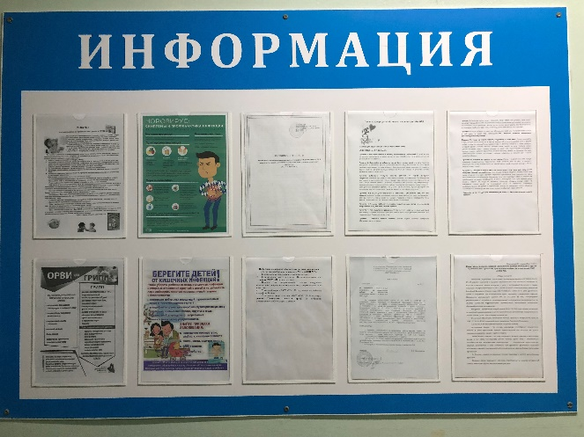
2. Зона отдыха (ожидания) оборудованная соответствующей мебелью | 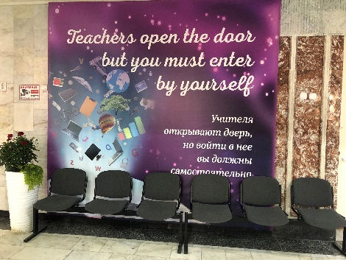
3. Наличие навигации (таблички, указатели и т.п) | 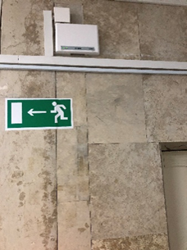
4. Источники питьевой воды | 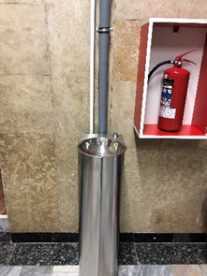
5. Санитарно-гигиенические помещения | 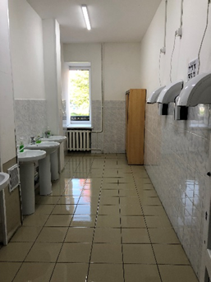
6. Пандусы (подъемные платформы) при входе в учреждение | 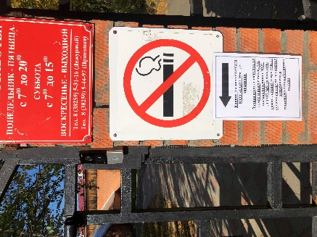  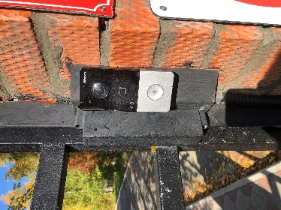  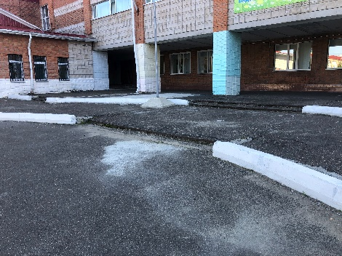
7. Стоянки для автотранспортных средств инвалидов | Будет в 2024 году
8. Адаптированные лифты, поручни, расширенные дверные проемы | Отсутствует
9. Сменные кресла-коляски | Отсутствует
10. Специально оборудованные для инвалидов санитарно-гигиенические помещения | Отсутствует
11. Аппаратура, дублирующая звуковую и зрительную информацию для инвалидов по слуху и зрению | Отсутствует
12. Надписи, знаки, вывески, выполненные рельефно-точечным шрифтом Брайля | 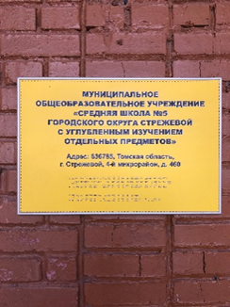  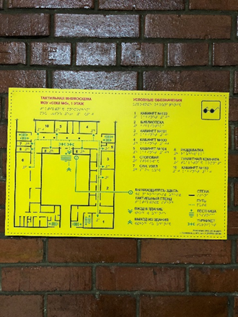

И.о. директора МОУ «СОШ № 5» М.И. Монина ________________

